Hướng Dẫn Dockerfile cho Dự Án React và Node.js

# 1. Dockerfile cho Frontend (React)

React sẽ được build bằng Node.js, sau đó chúng ta có thể phục vụ ứng dụng đã build thông qua Nginx hoặc trực tiếp qua server của Node.js.

**Dockerfile mẫu:**

```dockerfile  
# Bước 1: Sử dụng image Node.js làm base image  
FROM node:18-alpine as build  
  
# Bước 2: Thiết lập thư mục làm việc  
WORKDIR /app  
  
# Bước 3: Copy package.json và package-lock.json vào container  
COPY package*.json ./  
  
# Bước 4: Cài đặt các dependencies  
RUN npm install  
  
# Bước 5: Copy toàn bộ mã nguồn của ứng dụng vào container  
COPY . .  
  
# Bước 6: Build ứng dụng React  
RUN npm run build  
  
# Bước 7: Sử dụng Nginx để phục vụ các file tĩnh  
FROM nginx:alpine  
  
# Bước 8: Copy các file build từ image trước đó vào Nginx  
COPY --from=build /app/build /usr/share/nginx/html

# Bước 9: Expose port 80 để ứng dụng có thể được truy cập từ bên ngoài  
EXPOSE 80  
# Bước 10: Chạy Nginx  
CMD ["nginx", "-g", "daemon off;"]

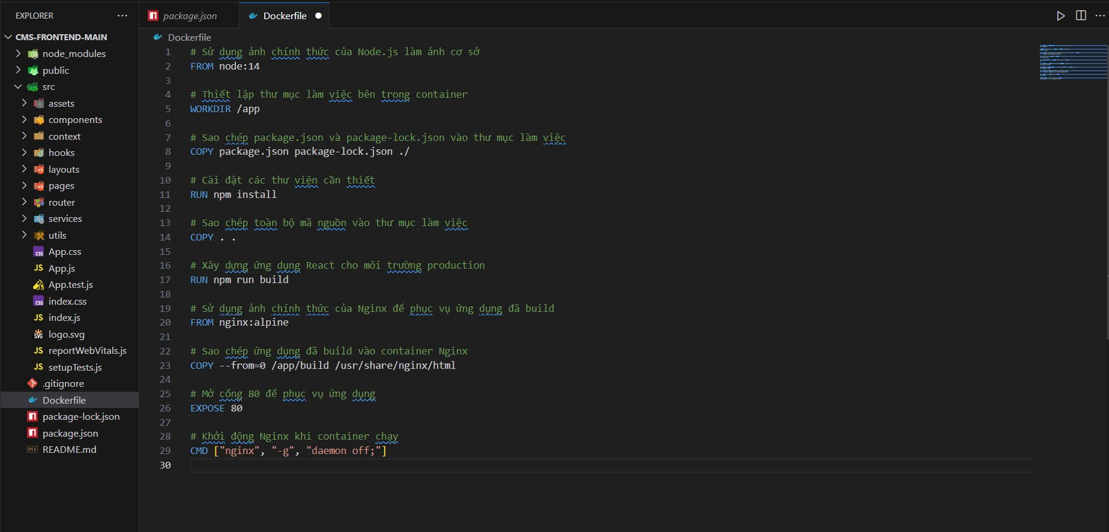

# 2. Dockerfile cho Backend (Node.js)

Backend Node.js sẽ được chạy trong môi trường Node.js và bạn có thể sử dụng một server như Express để phục vụ API.  
  
**Dockerfile mẫu:**  
  
```dockerfile  
# Bước 1: Sử dụng Node.js làm base image  
FROM node:18-alpine  
  
# Bước 2: Thiết lập thư mục làm việc  
WORKDIR /usr/src/app  
  
# Bước 3: Copy package.json và package-lock.json vào container  
COPY package*.json ./  
  
# Bước 4: Cài đặt các dependencies  
RUN npm install  
  
# Bước 5: Copy toàn bộ mã nguồn của ứng dụng vào container  
COPY . .  
  
# Bước 6: Expose port mà backend sẽ lắng nghe  
EXPOSE 5000  
  
# Bước 7: Chạy ứng dụng Node.js (API server)  
CMD ["npm", "start"]  
```

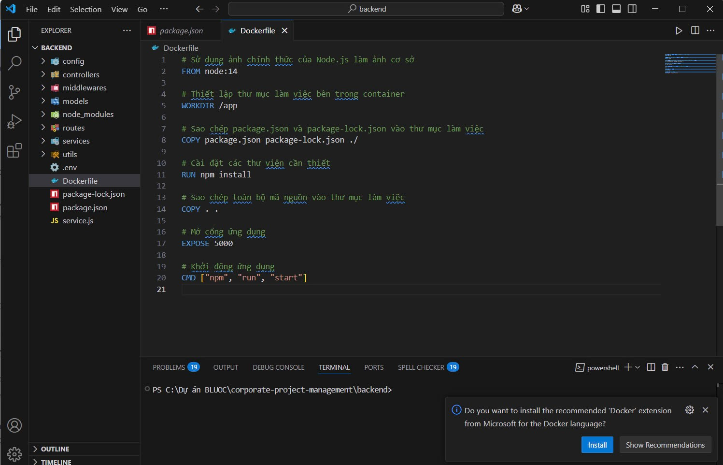

# 3. Cấu hình Docker Compose (Tùy chọn)

Nếu bạn muốn sử dụng Docker Compose để dễ dàng quản lý cả frontend và backend trong một cấu hình duy nhất, bạn có thể tạo file `docker-compose.yml` như sau:  
  
```yaml  
version: '3.8'  
  
services:  
 frontend:  
 build:  
 context: ./frontend # Đường dẫn tới thư mục chứa Dockerfile cho frontend  
 ports:  
 - "80:80" # Expose port 80 cho ứng dụng frontend  
 depends_on:  
 - backend  
  
 backend:  
 build:  
 context: ./backend # Đường dẫn tới thư mục chứa Dockerfile cho backend  
 ports:  
 - "5000:5000" # Expose port 5000 cho API  
 environment:  
 - NODE_ENV=production  
```

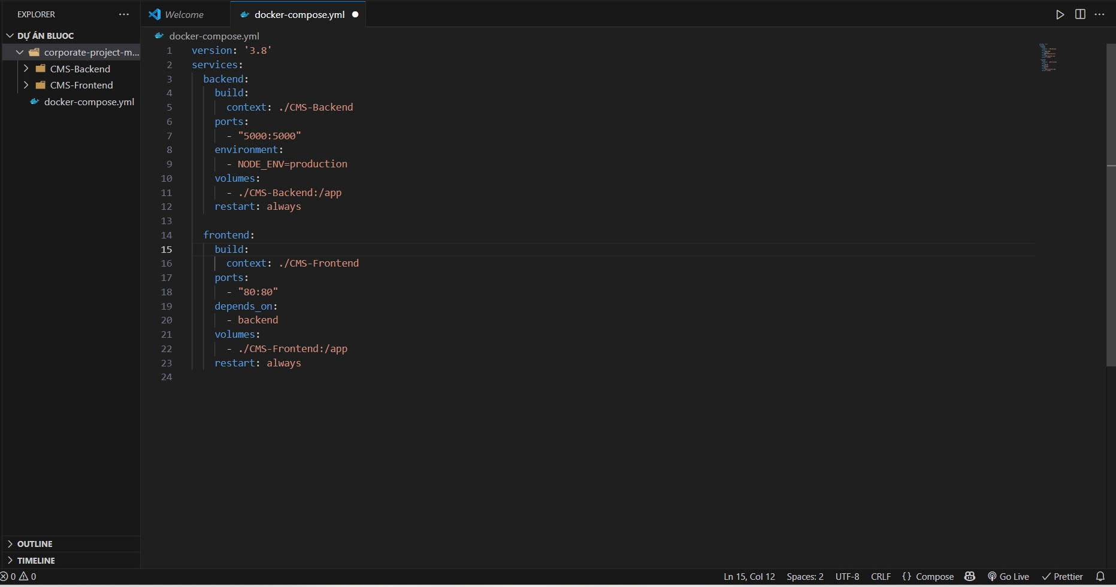

# 4. Lệnh Build và Run

1. **Build và Run ứng dụng React (frontend):**  
 ```bash  
 docker build -t my-react-app .  
 docker run -p 80:80 my-react-app  
 ```  
  
2. **Build và Run ứng dụng Node.js (backend):**  
 ```bash  
 docker build -t my-node-app .  
 docker run -p 5000:5000 my-node-app  
 ```  
  
3. **Sử dụng Docker Compose:**  
 Nếu bạn sử dụng `docker-compose.yml`, chỉ cần chạy:  
 ```bash  
 docker-compose up --build  
 ```